6.SINIF KUVVET VE HAREKET ÜNİTE DEĞERLENDİRME ÇALIŞMA YAPRAĞI

A) AŞAĞIDAKİ CİSİMLERİN DENGELENMİŞ KUVVETLER ETKİSİNDE OLMASI İÇİN BOŞ BIRAKILAN YERLERE DOĞRU DEĞERLERİ YAZINIZ VE CİSİMLER ÜZERİNE ETKİ EDEN NET KUVVETLERİ BULUNUZ.

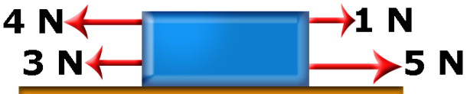
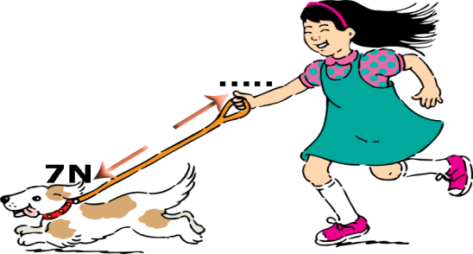

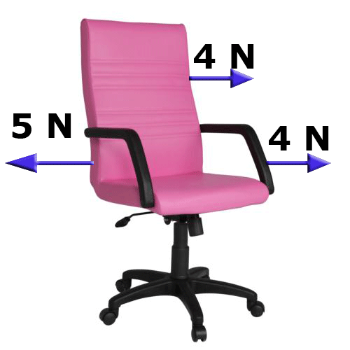
Dengeleyici kuvvet=

Net kuvvet=
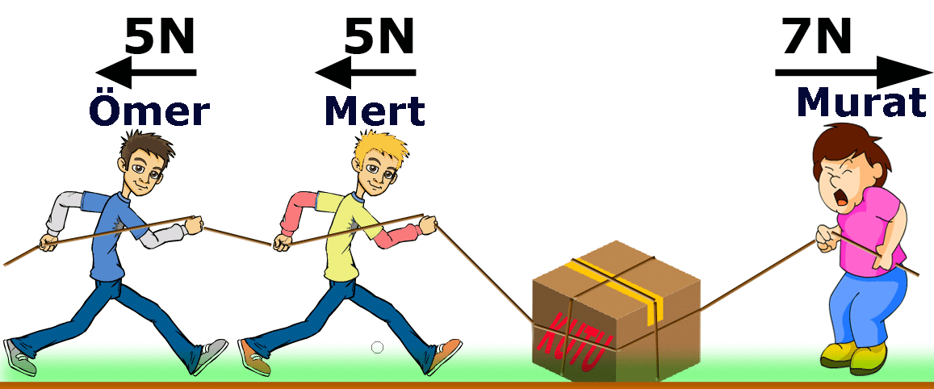

Net kuvvet=

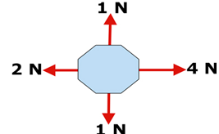

Net kuvvet=

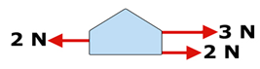

Net kuvvet=
Dengeleyici kuvvet=

Net kuvvet=
Dengeleyici kuvvet=
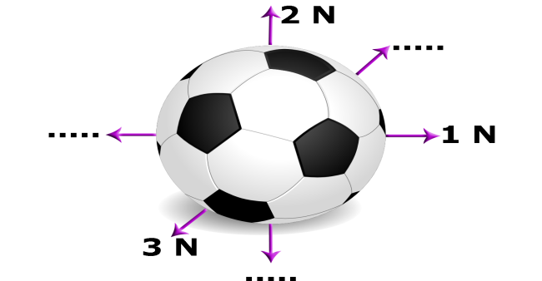

Boşlukları doldurun.
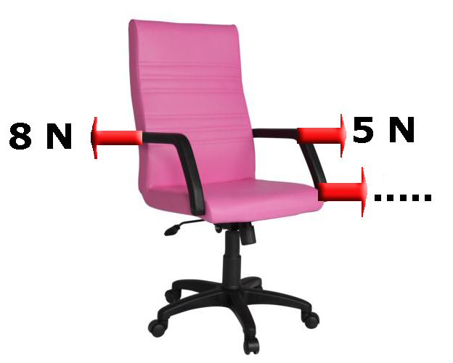

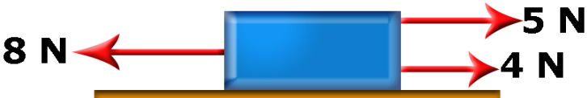

Net kuvvet=
Dengeleyici kuvvet =
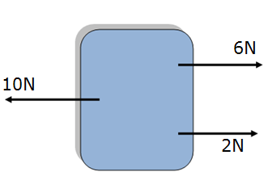

Net kuvvet =
Dengeleyici kuvvet =

B) AŞAĞIDAKİ ÇOKTAN SEÇMELİ TESTİ CEVAPLAYINIZ.

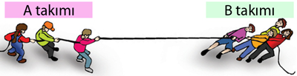
1-

Bahçede yapılan halat çekme etkinliğinde A takımı 3 öğrenci B takımı ise 4 öğrenci ile yarışmaktadır.
Oyunu A takımı kazandığına göre aşağıdaki yorumlar-
dan hangisi doğrudur?
A) B takımının net kuvveti fazladır.
B) A takımının net kuvveti fazladır.
C) Halat dengelenmiş kuvvetler etkisindedir.
D) Halata etki eden net kuvvet sıfırdır.

4-
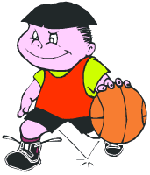
Basket topunu sektirirken ona bir kuvvet uyguluyorum

Tufan’ın topu sektirirken uyguladığı kuvvet top üzerinde aşağıdaki etkilerden hangisini yapmaz?
A) Süratini değiştirir B) Hareket yönünü değiştirir.
C) Topu hareketlendirir. D) Kütlesini değiştirir.

5-

2-
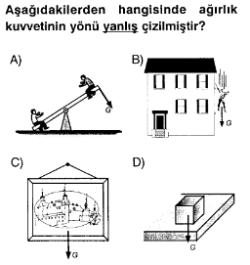
3-
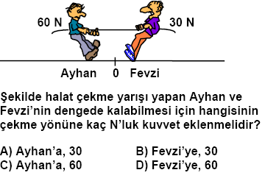

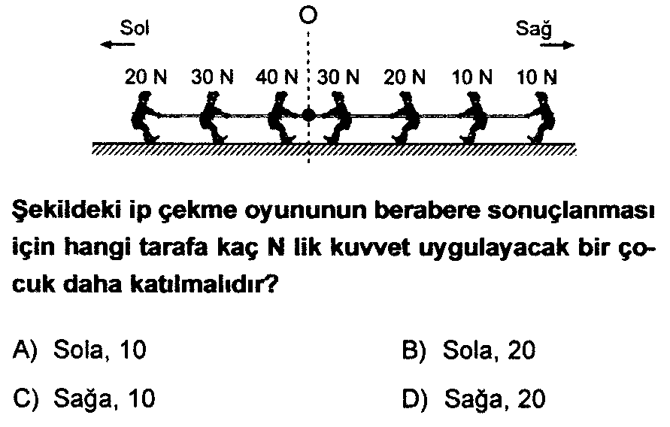

6- Aşağıdakilerden hangisinde cisme etki eden kuvvetlerin doğrultuları farklıdır?
a)
b)
c)
d)
7- Bilgi: Duran cisimleri harekete geçirmek kuvvetin etkilerinden biridir.
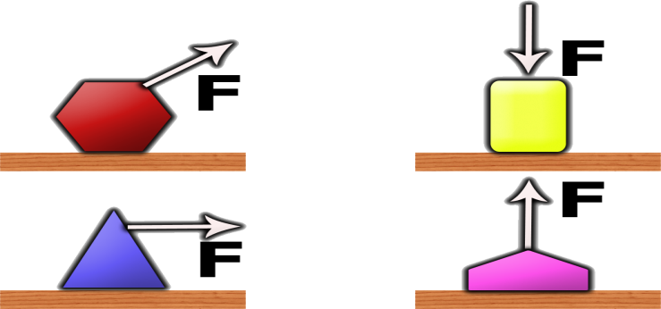
Aşağıda cisimlere etki eden kuvvetlerden hangisi verilen bilginin doğruluğunu ispatlayamaz?
A) B)

C) D)

